**СОБЫТИЯ**

Задание 1.

Листинг программы:

using System;  
  
namespace task1  
{  
 class Program  
 {  
 // Делегат для работы с квадратом  
 public delegate void SquareDelegate(double side);  
  
 // Метод для подсчета периметра  
 public static void Perimeter(double side)  
 {  
 try  
 {  
 if (side <= 0) throw new ArgumentException("Сторона квадрата должна быть положительной!");  
 double perimeter = 4 * side;  
 Console.WriteLine($"Периметр квадрата: {perimeter}");  
 }  
 catch (Exception ex)  
 {  
 Console.WriteLine($"Ошибка в вычислении периметра: {ex.Message}");  
 }  
 }  
  
 // Метод для подсчета площади  
 public static void Area(double side)  
 {  
 try  
 {  
 if (side <= 0) throw new ArgumentException("Сторона квадрата должна быть положительной!");  
 double area = side * side;  
 Console.WriteLine($"Площадь квадрата: {area}");  
 }  
 catch (Exception ex)  
 {  
 Console.WriteLine($"Ошибка в вычислении площади: {ex.Message}");  
 }  
 }

|  |  |
| --- | --- |
| Входные данные | Выходные данные |
| 5 | 20  25  5  20  25  5  Имя было изменено! Имя было изменено! |

Анализ результатов:

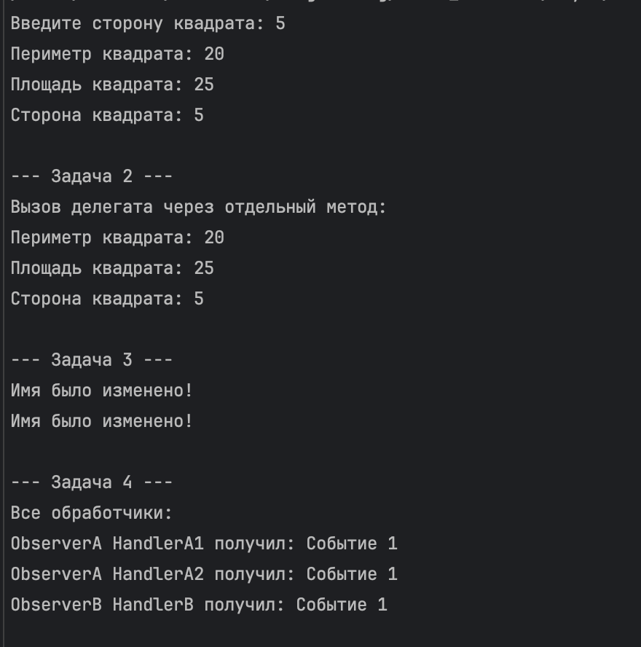

Рисунок 1 – Результат работы программы